Задание для практической работы (4).
Начало работы
ПРОЧИТАЙТЕ ИНФОРМАЦИЮ В ЭТОМ МАТЕРИАЛЕ

На этом занятии мы рассмотрим алгоритмы поиска кратчайших путей в графе. Дан граф G = (V,E), дугам которых приписаны веса. Это означает, что каждой дуге (v, u) ∈ Е поставлено в соответствие некоторое вещественное число а(u, v), называемое весом данной дуги. Полагаем, кроме того, что a(u,v) = ∞, если соответствующего ребра не существует. Если последовательность вершин v₀, v₁,..., v_{p} определяет путь в G, то его длина определяется как сумма
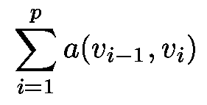
Отметим, что если в произвольном графе мы примем вес каждой дуги равным единице, то мы получим обычное определение длины пути как числа дуг.

ВОПРОС.
Как определить кратчайшее расстояние между вершинами в случае, когда все веса ребер равны 1.
Нас будет интересовать нахождение кратчайшего пути между фиксированными вершинами s, t ∈ V. Длину такого кратчайшего пути мы будем обозначать d(s,t) и называть расстоянием от s до t (расстояние, определенное таким образом, может быть отрицательным). Если не существует ни одного пути из s в t, то полагаем d(s,t) = ∞.
Отметим, что в различных вариантах постановки задачи отыскания кратчайшего пути допустимы отрицательные веса ребер, параллельные ребра, петли.

ВОПРОС.
Известна длина кратчайшего пути между двумя вершинами, как найти сам путь, предложите идею.

Кратчайшие пути от фиксированной вершины

АЛГОРИТМ ДЕЙКСТРЫ (СЛУЧАЙ НЕОТРИЦАТЕЛЬНЫХ ВЕСОВ)

Известны эффективные алгоритмы для двух важных случаев, а именно:
когда веса всех дуг неотрицательны

Алгоритм 1. (Нахождение расстояния от источника до всех остальных вершин в графе с неотрицательными весами дуг — метод Дейкстры)
Данные: Ориентированный граф (V,E) с выделенным источником s ∈ V, матрица весов дуг A[u,v], u,v ∈ V (все веса неотрицательны).
Результаты: Расстояния от источника до всех вершин графа D[v] = d(s, v), v ∈ V
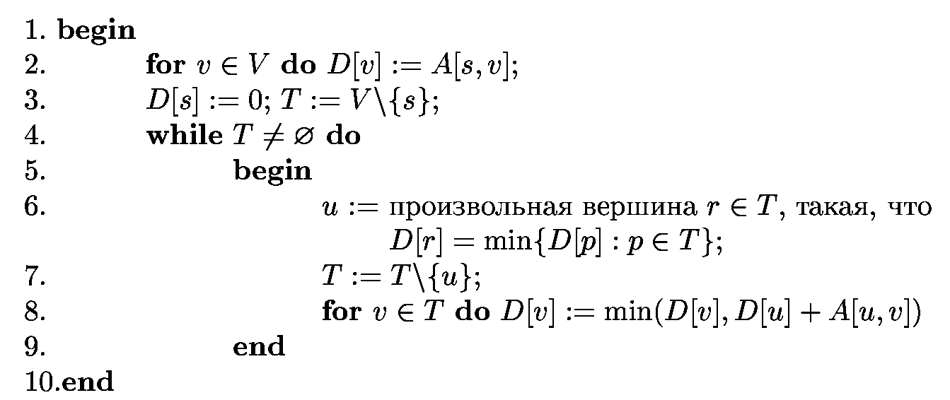

АЛГОРИТМ ФОРДА–БЕЛЛМАНА
(ОТСУТСТВИЕ ЦИКЛОВ С ОТРИЦАТЕЛЬНОЙ ДЛИНОЙ)

Алгоритм 2. Нахождение расстояния от источника до всех остальных вершин в графе,
Данные: Ориентированный граф (V,E) с выделенным источником s ∈ V, матрица весов дуг A[u,v], u,v ∈ V (граф не содержит циклов отрицательной длины).
Результаты: Расстояния от источника до всех вершин графа D[v] = d(s, v), v ∈ V

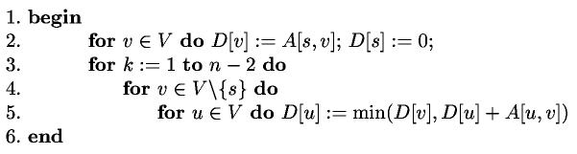

Мы разобрались в алгоритмах поиска кратчайшего пути в о взвешенном графе. Следующим этапом работы будет пошаговое выполнение алгоритма Дейкстры, фиксация значений переменных для каждого шага.
ВАЖНО. При выполнении задания важно следовать шагам описанного выше алгоритма Дейкстры.

ВЫПОЛНИТЕ СЛЕДУЮЩЕЕ ЗАДАНИЕ

Найдите в соответствии с описанием алгоритма кратчайший путь между вершинами в предлагаемом ниже графе.
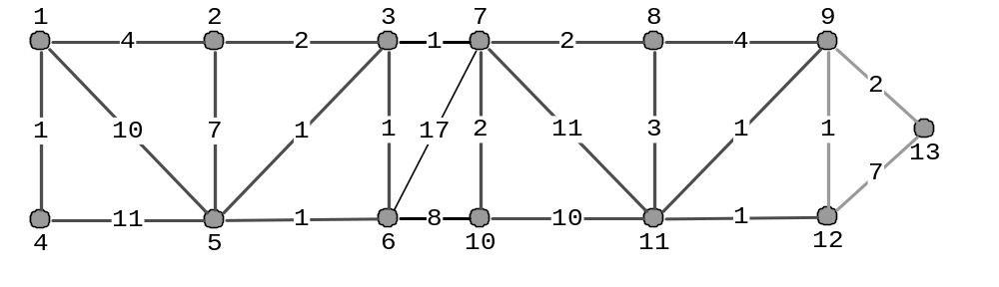
Опишите в отчете пошаговую работу алгоритма, считая одним шагом выполнение цикла 4. алгоритма. Состав отчёта и его содержимое описаны далее в задании.

ОПРЕДЕЛЕНИЕ ВЕРШИН ДЛЯ ПОИСКА КРАТЧАЙШЕГО ПУТИ МЕЖДУ НИМИ
В качестве начальной (источник) вершины алгоритма (от которой находится кратчайший путь) выберите вершину с номером, который соответствует Вашему номеру в журнале группы. Если номер больше числа 13, в качестве источника выбирайте вершину с номером
<Номер в журнале> MOD 13
В качестве второй вершины (сток – до которой ищется расстояние) выбирайте вершину с номером:
Для номеров в журнале от 1 до 13 значение (<Номер в журнале> + 4) MOD 13
Для номеров в журнале от 14 до 25 значение (<Номер в журнале> + 4) MOD 13–1

СОЗДАНИЕ ОТЧЕТА
Создайте файл отчета Report4.doc. По мере формирования отчета сохраняйте его текущее состояние.

СОСТАВ ОТЧЕТА
В файле отчета необходимо представить данные со следующими заголовками
1. Поместите в файл отчета текст задания, первой страницей отчета должен быть титульный лист с названием выполняемой работы.
2. Исходный граф
Поместите после этого заголовка изображение исходного графа. Начальная вершина графа должна иметь зелёный цвет, конечная – красный. Сохраните этот граф с отмеченными источником и стоком под именем Ex_4.next
2. Матрица смежности графа
Поместите после этого заголовка таблицу, содержащую матрицу смежности графа, в элементах которой указаны веса соответствующих рёбер. Элементы матрицы, которые соответствуют отсутствующим рёбрам, оставляйте пустыми.
4. Последовательность выполнения шагов алгоритма с указанием (обозначения вершин и массивов в точности соответствуют обозначениям в алгоритме Дейкстры). Выполните все шаги алгоритма до момента, когда множество T становится пустым. Для каждого шага, который соответствует выполнению цикла 4 алгоритма, указываем
– Номер шага
– Номер вершины u
– Текущее значения множества T. Например, T= {1, 3, 5}
– Текущее значение массива D. Например, используя следующую таблицу
1 | 2 | 3 | 4 | 5 | 6 | 7 | 8 | 9 | 10 | 11 | 12 | 13
0 | 4 | … | … | … | … | … | … | … | … | … | … | …
5. Решение задачи поиска кратчайшего пути в программе GRIN
Создайте граф в программе Grin и найдите с её помощью кратчайший путь между источником и стоком. Изображение графа после построения кратчайшего пути добавьте в отчёт.

Покажите отчет преподавателю

Вопросы
- Как оценить сложность алгоритма Дейкстры?
- Как оценить сложность алгоритма Форда–Беллмана?
- В какой момент можно завершить работу алгоритма Форда–Беллмана?

Исходный граф
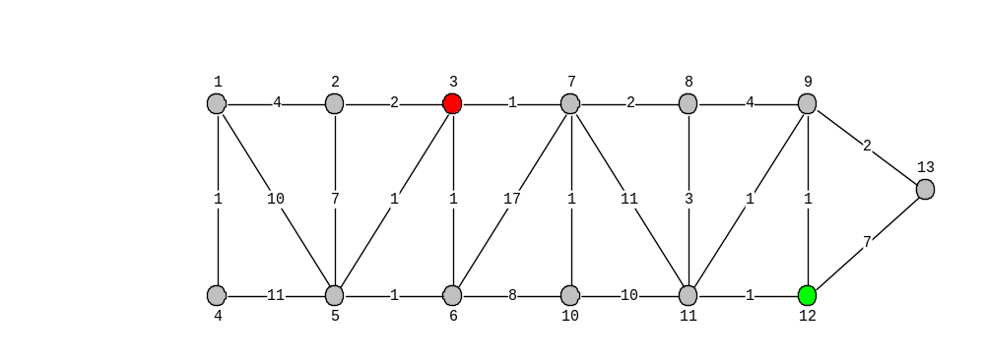

Матрица смежности графа
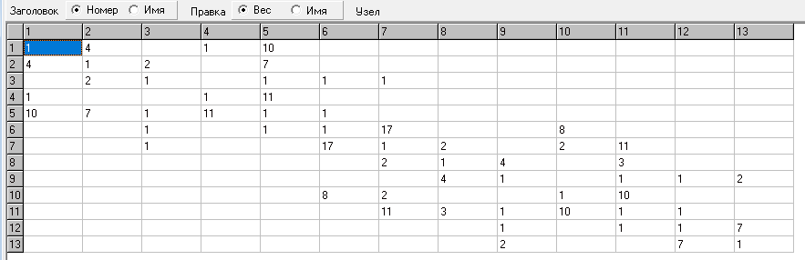

Последовательность шагов алгоритма
- U = 12
T = {1, 2, 3, 4. 5. 6, 7, 8, 10, 11, 13}
1 | 2 | 3 | 4 | 5 | 6 | 7 | 8 | 9 | 10 | 11 | 12 | 13
 |  |  |  |  |  |  |  | 1 |  | 1 |  | 7
- U = 9
T = {1, 2, 3, 4. 5. 6, 7, 8, 10, 13}
1 | 2 | 3 | 4 | 5 | 6 | 7 | 8 | 9 | 10 | 11 | 12 | 13
 |  |  |  |  |  |  | 5 |  |  | 2 |  | 3

- U = 11
T = {1, 2, 3, 4. 5. 6, 7, 8, 10}
1 | 2 | 3 | 4 | 5 | 6 | 7 | 8 | 9 | 10 | 11 | 12 | 13
 |  |  |  |  |  | 12 | 4 |  | 11 |  |  | 3

- U = 13
T = {1, 2, 3, 4. 5. 6, 7, 10}
1 | 2 | 3 | 4 | 5 | 6 | 7 | 8 | 9 | 10 | 11 | 12 | 13
 |  |  |  |  |  | 12 | 4 |  | 11

- U = 8
T = {1, 2, 3, 4. 5. 6, 10}
1 | 2 | 3 | 4 | 5 | 6 | 7 | 8 | 9 | 10 | 11 | 12 | 13
 |  |  |  |  |  | 6 |  |  | 11

- U = 7
T = {1, 2, 4. 5. 6, 10}
1 | 2 | 3 | 4 | 5 | 6 | 7 | 8 | 9 | 10 | 11 | 12 | 13
 |  | 7 |  |  | 23 |  |  |  | 7

- U = 3
T = {1, 2, 4. 5. 6}
1 | 2 | 3 | 4 | 5 | 6 | 7 | 8 | 9 | 10 | 11 | 12 | 13
 | 9 |  |  | 8 | 8 |  |  |  | 7

- U = 10
T = {1, 2, 4. 6}
1 | 2 | 3 | 4 | 5 | 6 | 7 | 8 | 9 | 10 | 11 | 12 | 13
 | 9 |  |  | 8 | 8

- U = 5
T = {1, 2, 4}
1 | 2 | 3 | 4 | 5 | 6 | 7 | 8 | 9 | 10 | 11 | 12 | 13
18 | 9 |  | 19 |  | 8

- U = 6
T = {1, 4}
1 | 2 | 3 | 4 | 5 | 6 | 7 | 8 | 9 | 10 | 11 | 12 | 13
18 | 9 |  | 19

- U = 2
T = { 4}
1 | 2 | 3 | 4 | 5 | 6 | 7 | 8 | 9 | 10 | 11 | 12 | 13
13 |  |  | 19

- U = 1
T = {}
1 | 2 | 3 | 4 | 5 | 6 | 7 | 8 | 9 | 10 | 11 | 12 | 13
 |  |  | 14

Автоматический поиск пути
